**PLAN DE CLASE/NOTA TÉCNICA**

**NIVEL: SECUNDARIA**

**FECHA: Lunes 23 de Septiembre de 2024**

**1.- NOMBRE DEL PROFESOR: Elisa Peña Muñoz**

**GRADO: 3º GRUPO: A**

**2.- ASIGNATURA: Química**

**3.- TRIMESTRE: 1**

**4.- SEMANA: 23 al 27 de Septiembre de 2024**

**5.- TIEMPO: 50 min**

**6.- TEMA: Propiedades de la materia ¿Cómo se identifican y miden las propiedades?**

**7.- PROPÓSITOS:** Identificar la clasificación de las propiedades extensivas e intensivas a partir de las propiedades cuantitativas

**8.- CAMPO FORMATIVO:** ( ) LENGUAJES. ( ) SABERES Y PENSAMIENTO CIENTÍFICO. (**X** ) ÉTICA, NATURALEZA Y SOCIEDAD. ( ) DE LO HUMANO Y LO COMUNITARIO.

**9.- EJES ARTICULADORES:** ( ) IGUALDAD DE GÉNERO. ( ) INCLUSIÓN. ( ) VIDA SALUDABLE. ( ) PENSAMIENTO CRÍTICO ( **X** ) APROPIACIÓN DE LAS CULTURAS A TRÁVES DE LA LECTURA Y LA ESCRITURA. ( ) INTERCULTURALIDAD CRÍTICA. ( ) ARTES Y EXPERIENCIAS ESTÉTICAS.

**10.-PROCESO DE DESARROLLO DE APRENDIZAJE (PDA): Formula hipótesis para diferenciar propiedades extensivas e intensivas, mediante actividades**

**experimentales y, con base en el análisis de resultados, elabora conclusiones**

**10.- CONTENIDOS: Las propiedades extensivas e intensivas, como una forma de identificar sustancias y materiales de uso común, así como el**

**aprovechamiento en actividades humanas.**

**11.- RECURSOS: nota técnica**

**12.- MATERIALES: cuaderno, lápiz, colores**

**13.- INICIO: La concentración es una propiedad intensiva en las soluciones y que la densidad está relacionada con la masa de un líquido contenido en un volumen determinado; comente que esta propiedad también se presenta en sólidos y gases. Por medio de una lluvia de ideas escribirán en sus cuadernos si esos artículos flotarán o se hundirán en agua.**

**14.- DESARROLLO: Realizar pagina 30,31 . Copiar en tu cuaderno:**

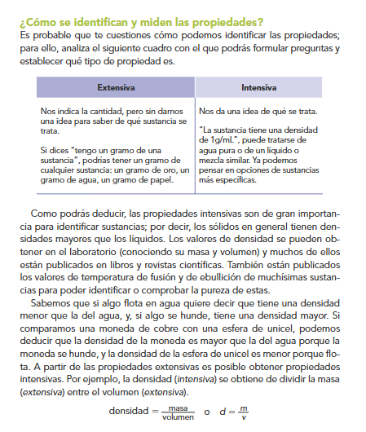

**15.- CIERRE: Se revisa de manera grupal con el fin de que los alumnos comprueben y verifiquen sus resultados de la actividad.**

**Actividad y Tipo de organización: Individual ( ) Equipo ( ) Grupal ( x )**

**16.- EVALUACIÓN: Autoevaluación ( ) Coevaluación ( x ) Heteroevaluación ( )**

* **ACTITUDINAL: Observa la participación de cada alumno**
* **CONCEPTUAL: Que los alumnos entiendan el tema**
* **PROCEDIMENTAL: Se desarrolla el tema correctamente**

**17.- TAREA: Investiguen por qué algunos objetos flotan y otros se hunden. El objetivo es que comprendan cómo influye la densidad en el comportamiento de los objetos, como con las monedas en el agua**

**PLAN DE CLASE/NOTA TÉCNICA**

**NIVEL: SECUNDARIA**

**FECHA: Martes 24 de Septiembre de 2024**

**1.- NOMBRE DEL PROFESOR: Elisa Peña Muñoz**

**GRADO: 3º GRUPO: A**

**2.- ASIGNATURA: Química**

**3.- TRIMESTRE: 1**

**4.- SEMANA: 23 al 27 de Septiembre de 2024**

**5.- TIEMPO: 50 min**

**6.- TEMA: Propiedades de la materia ¿Cómo se identifican y miden las propiedades?**

**7.- PROPÓSITOS:** Identificar la clasificación de las propiedades extensivas e intensivas a partir de las propiedades cuantitativas

**8.- CAMPO FORMATIVO:** ( ) LENGUAJES. ( ) SABERES Y PENSAMIENTO CIENTÍFICO. (**X** ) ÉTICA, NATURALEZA Y SOCIEDAD. ( ) DE LO HUMANO Y LO COMUNITARIO.

**9.- EJES ARTICULADORES:** ( ) IGUALDAD DE GÉNERO. ( ) INCLUSIÓN. ( ) VIDA SALUDABLE. ( ) PENSAMIENTO CRÍTICO ( **X** ) APROPIACIÓN DE LAS CULTURAS A TRÁVES DE LA LECTURA Y LA ESCRITURA. ( ) INTERCULTURALIDAD CRÍTICA. ( ) ARTES Y EXPERIENCIAS ESTÉTICAS.

**10.-PROCESO DE DESARROLLO DE APRENDIZAJE (PDA): Formula hipótesis para diferenciar propiedades extensivas e intensivas, mediante actividades**

**experimentales y, con base en el análisis de resultados, elabora conclusiones**

**10.- CONTENIDOS: Las propiedades extensivas e intensivas, como una forma de identificar sustancias y materiales de uso común, así como el**

**aprovechamiento en actividades humanas.**

**11.- RECURSOS: nota técnica**

**12.- MATERIALES: cuaderno, lápiz, colores**

**13.- INICIO: Pídales que, en sus bitácoras o cuadernos de trabajo, respondan las preguntas: “¿Qué significan la variable control y la variable experimental?; La variable control, ¿es equivalente a un blanco experimental? ¿Cómo se puede verificar si se cumple o no la hipótesis de un experimento?”.**

**14.- DESARROLLO: Realizar la practica en laboratorio:**

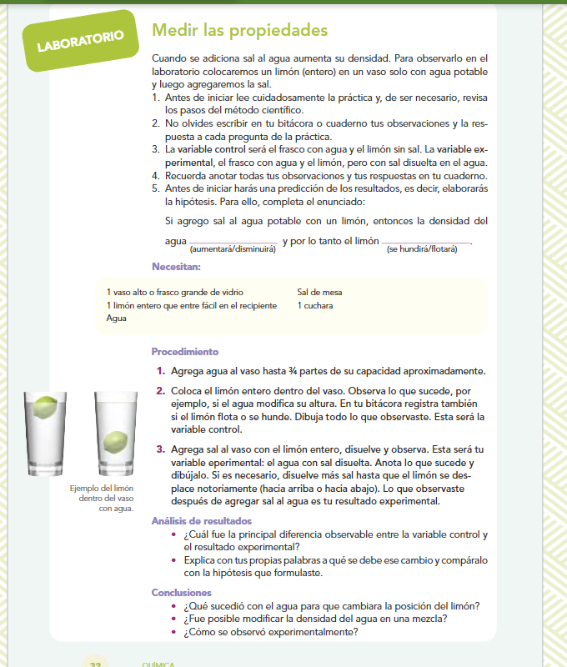

**15.- CIERRE: Se revisa de manera grupal con el fin de que los alumnos comprueben y verifiquen sus resultados de la actividad.**

**Actividad y Tipo de organización: Individual ( ) Equipo ( ) Grupal ( x )**

**16.- EVALUACIÓN: Autoevaluación ( ) Coevaluación ( x ) Heteroevaluación ( )**

* **ACTITUDINAL: Observa la participación de cada alumno**
* **CONCEPTUAL: Que los alumnos entiendan el tema**
* **PROCEDIMENTAL: Se desarrolla el tema correctamente**

**17.- TAREA: No hay tarea**

**PLAN DE CLASE/NOTA TÉCNICA**

**NIVEL: SECUNDARIA**

**FECHA: Miércoles 25 de Septiembre de 2024**

**1.- NOMBRE DEL PROFESOR: Elisa Peña Muñoz**

**GRADO: 3º GRUPO: A**

**2.- ASIGNATURA: Química**

**3.- TRIMESTRE: 1**

**4.- SEMANA: 23 al 27 de Septiembre de 2024**

**5.- TIEMPO: 50 min**

**6.- TEMA: Instrumentos de medición**

**7.- PROPÓSITOS:** Identificar los instrumentos que se utilizan para medir en un laboratorio de química

**8.- CAMPO FORMATIVO:** ( ) LENGUAJES. ( ) SABERES Y PENSAMIENTO CIENTÍFICO. (**X** ) ÉTICA, NATURALEZA Y SOCIEDAD. ( ) DE LO HUMANO Y LO COMUNITARIO.

**9.- EJES ARTICULADORES:** ( ) IGUALDAD DE GÉNERO. ( ) INCLUSIÓN. ( ) VIDA SALUDABLE. ( ) PENSAMIENTO CRÍTICO ( **X** ) APROPIACIÓN DE LAS CULTURAS A TRÁVES DE LA LECTURA Y LA ESCRITURA. ( ) INTERCULTURALIDAD CRÍTICA. ( ) ARTES Y EXPERIENCIAS ESTÉTICAS.

**10.-PROCESO DE DESARROLLO DE APRENDIZAJE (PDA): Reconoce la importancia del uso de instrumentos de medición para identificar y diferenciar**

**propiedades de sustancias y materiales cotidianos**

**10.- CONTENIDOS:** **Las propiedades extensivas e intensivas como una forma de identificar sustancias y materiales de uso común, así como su**

**aprovechamiento en actividades humanas**

**11.- RECURSOS: nota técnica**

**12.- MATERIALES: libro, cuaderno, lápiz, colores.**

**13.- INICIO: Pregunte a los estudiantes cuáles son los instrumentos de medición que conocen y qué miden con ellos. La intención es que identifiquen que para cada objetivo se cuenta con instrumentos diferentes; esto les permitirá resolver la actividad**

**1. Para complementar, solicite que elaboren, en su cuaderno, un cuadro en el que clasifiquen los instrumentos de medición que mencionaron en la**

**actividad. Pregunte al grupo: “¿Cuál es la diferencia entre exactitud y precisión?”, pues suelen usarse como sinónimos, pero no lo son:**

**• La exactitud mide cuán cerca se está de un valor real.**

**• La precisión mide cuán cerca están los resultados entre sí.**

**14.- DESARROLLO: Realizar pagina 34, 35 y 36**

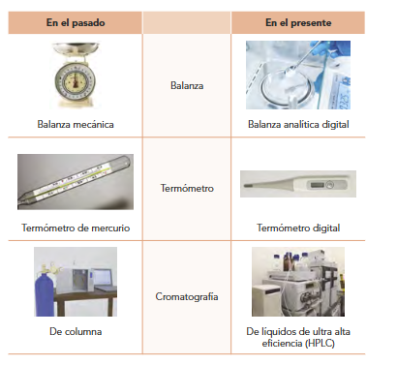

**15.- CIERRE: Se revisa de manera grupal con el fin de que los alumnos comprueben y verifiquen sus resultados de la actividad.**

**Actividad y Tipo de organización: Individual ( ) Equipo ( ) Grupal ( x )**

**16.- EVALUACIÓN: Autoevaluación ( ) Coevaluación ( x ) Heteroevaluación ( )**

* **ACTITUDINAL: Observa la participación de cada alumno**
* **CONCEPTUAL: Que los alumnos entiendan el tema**
* **PROCEDIMENTAL: Se desarrolla el tema correctamente**

**17.- TAREA: Escribe 10 instrumentos de medición e ilústralos.**

**PLAN DE CLASE/NOTA TÉCNICA**

**NIVEL: SECUNDARIA**

**FECHA: Jueves 26 de Septiembre de 2024**

**1.- NOMBRE DEL PROFESOR: Elisa Peña Muñoz GRADO: 3º GRUPO: A**

**2.- ASIGNATURA: Química**

**3.- TRIMESTRE: 1**

**4.- SEMANA: 23 al 27 de Septiembre de 2024**

**5.- TIEMPO: 50 min**

**6.- TEMA: Propiedades de la materia Cuestionario**

**7.- PROPÓSITOS:** Identificar la clasificación de las propiedades extensivas e intensivas a partir de las propiedades cuantitativas

**8.- CAMPO FORMATIVO:** ( ) LENGUAJES. ( ) SABERES Y PENSAMIENTO CIENTÍFICO. (**X** ) ÉTICA, NATURALEZA Y SOCIEDAD. ( ) DE LO HUMANO Y LO COMUNITARIO.

**9.- EJES ARTICULADORES:** ( ) IGUALDAD DE GÉNERO. ( ) INCLUSIÓN. ( ) VIDA SALUDABLE. ( ) PENSAMIENTO CRÍTICO ( **X** ) APROPIACIÓN DE LAS CULTURAS A TRÁVES DE LA LECTURA Y LA ESCRITURA. ( ) INTERCULTURALIDAD CRÍTICA. ( ) ARTES Y EXPERIENCIAS ESTÉTICAS.

**10.-PROCESO DE DESARROLLO DE APRENDIZAJE (PDA): Formula hipótesis para diferenciar propiedades extensivas e intensivas, mediante actividades**

**experimentales y, con base en el análisis de resultados, elabora conclusiones**

**10.- CONTENIDOS: Las propiedades extensivas e intensivas, como una forma de identificar sustancias y materiales de uso común, así como el**

**aprovechamiento en actividades humanas.**

**11.- RECURSOS: nota técnica**

**12.- MATERIALES: cuaderno, lápiz, colores**

**13.- INICIO: Iniciamos la clase preguntando, si ¿Recuerdan que es materia? ¿Cuáles son las propiedades, ¿Qué es el sistema métrico decimal?**

**14.- DESARROLLO: Resuelve el siguiente cuestionario en tu cuaderno e ilústralo:**

**Preguntas sobre la materia y sus propiedades**

1. **¿Qué es la materia y cuáles son sus principales características?**
2. **¿Cuáles son las propiedades físicas de la materia y cómo se clasifican?**
3. **¿Qué diferencia hay entre propiedades intensivas y extensivas de la materia? Da ejemplos de cada una.**
4. **¿Qué es la densidad y cómo se calcula? ¿Por qué es una propiedad importante de la materia?**
5. **¿Cómo se define la masa y cuál es la diferencia entre masa y peso?**

**Preguntas sobre instrumentos de medición**

1. **¿Qué instrumentos se utilizan para medir la masa y cómo funcionan?**
2. **¿Cuáles son los diferentes tipos de termómetros y qué propiedad de la materia miden?**
3. **¿Qué es un calibrador y en qué situaciones se utiliza para medir dimensiones?**

**Preguntas sobre el sistema de medición decimal**

1. **¿Cuál es el sistema de unidades utilizado en el sistema métrico decimal y cuáles son sus unidades básicas?**
2. **¿Cómo se realizan las conversiones entre diferentes unidades del sistema decimal, por ejemplo, de litros a mililitros?**

**15.- CIERRE: Se revisa de manera grupal con el fin de que los alumnos comprueben y verifiquen sus resultados de la actividad.**

**Actividad y Tipo de organización: Individual ( ) Equipo ( ) Grupal ( x )**

**16.- EVALUACIÓN: Autoevaluación ( ) Coevaluación ( x ) Heteroevaluación ( )**

* **ACTITUDINAL: Observa la participación de cada alumno**
* **CONCEPTUAL: Que los alumnos entiendan el tema**
* **PROCEDIMENTAL: Se desarrolla el tema correctamente**

**17.- TAREA: No hay tarea**

**PLAN DE CLASE/NOTA TÉCNICA**

**NIVEL: SECUNDARIA**

**FECHA: Viernes 27 de Septiembre de 2024**

**1.- NOMBRE DEL PROFESOR: Elisa Peña Muñoz GRADO: 3º GRUPO: A**

**2.- ASIGNATURA: Química**

**3.- TRIMESTRE: 1**

**4.- SEMANA: 23 al 27 de Septiembre de 2024**

**5.- TIEMPO: 50 min**

**6.- TEMA: Consejo Técnico**

**7.- PROPÓSITOS:**

**8.- CAMPO FORMATIVO: ( ) LENGUAJES. ( ) SABERES Y PENSAMIENTO CIENTÍFICO. (X ) ÉTICA, NATURALEZA Y SOCIEDAD. ( ) DE LO HUMANO Y LO COMUNITARIO.**

**9.- EJES ARTICULADORES: ( ) IGUALDAD DE GÉNERO. ( ) INCLUSIÓN. ( ) VIDA SALUDABLE. ( ) PENSAMIENTO CRÍTICO ( X ) APROPIACIÓN DE LAS CULTURAS A TRÁVES DE LA LECTURA Y LA ESCRITURA. ( ) INTERCULTURALIDAD CRÍTICA. ( ) ARTES Y EXPERIENCIAS ESTÉTICAS.**

**10.-PROCESO DE DESARROLLO DE APRENDIZAJE (PDA):**

**10.- CONTENIDOS:**

**11.- RECURSOS: nota técnica**

**12.- MATERIALES:**

**13.- INICIO:**

**14.-DESARROLLO: CTE**

**15.- CIERRE:**

**Actividad y Tipo de organización: Individual ( ) Equipo ( ) Grupal ( )**

**16.- EVALUACIÓN: Autoevaluación ( ) Coevaluación ( ) Heteroevaluación ( )**

* **ACTITUDINAL:**
* **CONCEPTUAL:**
* **PROCEDIMENTAL:**

**17.- TAREA: No hay tarea**